На нашей эмблеме изображены мальчик и девочка. Они – юные покорители космоса. Одной рукой они держат землю – Земля защищена, изучена, а впереди – космос. Они дружны, а дружба побеждает любые преграды.
Эмблема отряда

Девиз
Долетим до Альтаира
И зажжем все звезды мира!

Я, юный покоритель космоса, перед лицом своих друзей торжественно клянусь:

Находить время для работы – это условие успеха!
Находить время для размышлений – это источник силы!
Находить время для игры – это секрет молодости!
Находить время для чтения – это основа знаний!
Находить время для дружбы – это условие счастья!
Находить время для мечты – это путь к звездам!
Находить время для творчества – это муза души!

1. Знаешь, сможем мы с тобой, наверно,
Лет на двадцать повзрослев, к звездам полететь!
Это будет очень интересно,
Надо только очень-очень захотеть!

Припев: Никто не знает,
Что в жизни нас ожидает,
Что в жизни нас ожидает,
Из нас не знает никто.
Но каждый-каждый,
О чем-то каждый мечтает,
О чем-то каждый мечтает,
О том, что будет потом.

2. Знаешь, сможем мы с тобой, наверно,
Тайну древних пирамид взять и разгадать!
Это будет несомненно,
Надо только очень-очень много знать!

Припев: Никто не знает,
Что в жизни нас ожидает,
Что в жизни нас ожидает,
Никто не сможет сказать!
Но каждый-каждый,
О чем-то каждый мечтает,
О чем-то каждый мечтает:
Познать, стремиться, дерзать!

Качества характера юного космонавта

- Должен обладать крепким здоровьем, заботиться о своем физическом самосовершенствовании, заниматься закаливанием и укреплением своего организма.

2) Должен поступать так, как велит долг человека.

3) Должен обладать определенными знаниями о космических процессах, ракете, о покорителях космоса.

4) Быть целеустремленным, упорным, мужественным, большим мастером.

5) Должен стремиться улучшить окружающую жизнь на Земле, сохранить удивительный мир природы.

6) Должен любить свою Родину, гордиться ее Достижениями.

7) Должен заботиться о младших друзьях, организовать с ними различные дела.

Нас зовут космические дали.

В Шоршелах родился он,
С детства был силен.
Жил он с братьями, с сестрой
Да и с матерью родной.
Жили в маленьком дому -
Были рады этому.
Хоть и места было мало,
Но семья не горевала.
Рос Андрюша умным,
Веселым и шумным.
В космос он летал в мечтах,
Видел это и во снах.
И сны его сбылись,
Мечты с явью сошлись.
Третьим космонавтом стал,
И при этом не устал.
Часто в космос он летал,
Дом родной не забывал.
В его честь большой музей -
Для людей и для друзей.
Семенова Екатерина, 7 класс

Так интересно было в детстве
Глядеть на звезды и луну.
Вы звали всех детей, и вместе
Мечтали, сидя на суку.
Мечтали о том, что однажды
Героем вы станете дважды.
И в космос подниметесь смело
Когда-либо, в хорошее время.
И вот что мечталось - сбылось.
Героем вы станете вновь.
Про вас будет знать вся Россия,
Украина, Мордва, Татария!
Хотя из простой вы семьи,
Поднять честь семьи все же смогли.
Трудные испытанья прошли
И в небе себе место нашли.

Николаева Елена, 7 класс

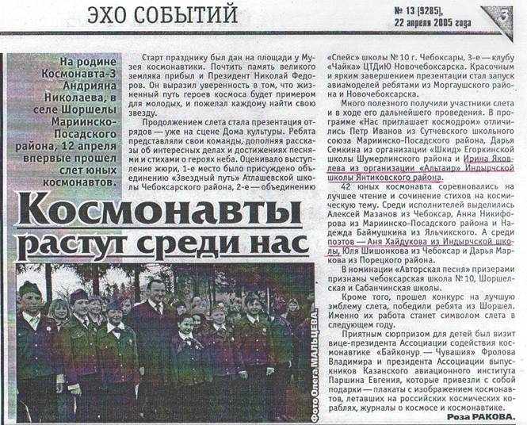

6 декабря 2005 г. На педагогическом совете учителей заместитель директора по воспитательной системе ознакомил с республиканским положением движения отрядов юных космонавтов «Нас зовут космические дали!». После изучения Положения и ознакомления с работой отряда юных покорителей космоса нашей школы «АЛЬТАИР» в 2004-05 уч.г. было принято решение о дальнейшем участии в движении отрядов юных космонавтов.

1. Сформировать отряд юных космонавтов и распределить обязанности.
2. Участие в зачетном сборе «Есть контакт!»
3. Принять участие в конкурсе символики движения.
4. Подготовить модель воздушного змея для участия в конкурсе ракетно-космического моделирования.
5. Участвовать в конкурсе макетов планет.
6. Провести занимательную экскурсию по вечернему небу.
7. Изучить биографию земляков-космонавтов.
8. Ежедневно заниматься зарядкой.

Список отряда

Яковлева Ирина - командир отряда
Федорова Мария - 1-й помощник командира
Михайлов Александр - 2-й помощник командира
Конова Анастасия - звездочет
Иванова Татьяна - звездочет
Михайлова Екатерина - медперсонал
Гурьева Татьяна - медперсонал
Григорьева Ксения - организатор досуга
Конова Лидия - организатор досуга
Михайлов Сергей - физорг
Сергеева Анастасия - физорг
Федоров Сергей - бортинженер
Федоров Евгений - бортинженер
Николаева Елена - связист
Семенова Екатерина - связист
Гурьев Александр - пилот
Фомина Фаина - пилот
Степанова Мария - астроном
Владимирова Снежана - астроном
Андреева Алена - конструктор

26 января 2006 г. Оргкомитетом движения отрядов юных космонавтов объявлены Конкурсы 1) на лучшие символы детского движения юных космонавтов, 2) рисунков и прикладного творчества «Первый человек в космосе – наш человек!», 3) бортовых журналов.
Изучив условия конкурсов, мы решили принять в них участие.

18 февраля 2006 г. Зачетный сбор «Есть контакт!»
в г.Чебоксары на базе СОШ №10
им. А.Г.Николаева

Нас, юных космонавтов республики, пригласили на зачетный сбор «Есть контакт!». Программа дня насыщенная, интересная, но самое главное для нас в этот день – прохождение ступени «Мечтатель». К зачету мы готовились долго, серьезно, изучили все вопросы, сдали перед выездом в Чебоксары зачет в родной школе.

12 апреля 2006 г. в г.Новочебоксарск на базе Центра творчества детей и юношества состоялся II республиканский слет отрядов юных космонавтов

Из восьми членов отряда шестеро прошли ступень «Мечтатель». Это: Яковлева Ирина, Федорова Татьяна, Федоров Сергей, Михайлов Александр, Андреева Алена, Петрушкова Олеся. Им были вручены значки.
Молодцы, ребята!

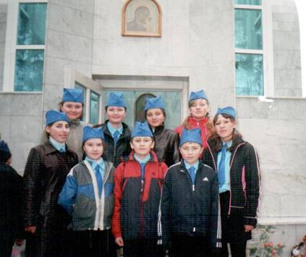

С 3 по 7 июля 2006 г. Яковлева Ирина командир отряда «Альтаир» участвовала в летней школе юных космонавтов. Она побывала в Казани, а с приездом поделился со своими впечатлениями с ребятами из отряда, рассказал много интересного.

Республиканский легкоатлетический кросс пробег памяти А.Г.Николаева.
2. Зачетный сбор. Фестиваль воздушных змеев.
3. Заочная школа юных космонавтов.
4. Знакомство с историей развития астрономии.
5. Конкурс Внеклассных проектов.
6. Акция «Звездный путь».
7. Республиканский слет отрядов юных космонавтов.
8. Республиканская летняя школа юного космонавта.

3 октября 2006 г. прошел зачетный сбор отрядов юных космонавтов «Есть контакт!» на базе Центра творчества детей и юношества г.Новочебоксарск. В этом зачетном сборе приняли участие юные космонавты Николаева Е., Федорова М., Семенова Е.. Ступень «Мечтатель» удалось завоевать только Николаевой Елене.

17 октября 2006 г. Учащиеся младших классов – наши друзья, в будущем – продолжатели нашего дела. Мы должны заботиться о них, организовать с ними различные дела. Сегодня у нас – беседа о космосе и космонавтах с учащимися младших классов. Михайлов Саша рассказал о космосе. Федоров Сергей показывал слайды. Сергеева Анастасия познакомила детей с литературой о космосе, космонавтах. Дети задавали вопросы, многие из которых были каверзные, но лекторы сумели ответить на них. Беседой остались довольны все.
Февраль – апрель 2007 года
республиканская акция «Звездный путь»

6-8 января 2007 г. во время зимних каникул мы с юными космонавтами организовали научную экспедицию. Научная экспедиция проходила по маршруту Индырчи – Тенеево – Гришино – Можарки – Чутеево – Кармалы – Янтиково – Русские Норваши – Ян-Норваши – Турмыши – Шимкусы – Индырчи. Объектами изучения являлись: достопримечательности родного края, редкие и интересные фамилии и прозвища, старинные дома, жизнь и творчество знаменитых людей сел района.

10 апреля 2007 г. состоялась игра, посвященная истории развития космонавтики в стране. Ее организовала Степанова Н.В., руководитель отряда юных космонавтов школы «Альтаир». Ведущими игры выступили Федорова Татьяна и Яковлева Ирина, авторы сценария мероприятия. Интересны были конкурсы «Первопроходцы космоса», «Эта необъятная Вселенная», «Невесомость». На ура прошел конкурс «Аукцион песен».

Среди 7-8 классов прошел конкурс эрудитов, посвященный Дню космонавтики «Шаг во Вселенную». Победила команда 8 класса «Орион».

11 апреля 2007 г. на базе МОУ ДОД «ДЮЦ ТД» прошло соревнование по авиационным моделям для закрытых помещений, посвященное Дню космонавтики. Участниками стали Федоров С, Федоров Е., Михайлов А. Команда заняла 3 место.

12 апреля 2007 г. на базе Центра творчества детей и юношества г.Новочебоксарск состоялся республиканский слет отрядов юных космонавтов. Юные космонавты посетили тематические экспозиции и выставки.

22 ноября 2007 года в рамках празднования Дня ракетных войск и артиллерии прошла республиканская акция «Ракеты на старт!» в п. Ибреси.
Отряд юных космонавтов «Альтаир» на конкурс представил проект внеклассного мероприятия, посвященного космической тематике и героике профессии космонавтов «Крестики – нолики».

26-27 января 2008 года наши юные космонавты приняли участие в республиканском соревновании «Зимние старты – 2008» в г.Чебоксары. В личном первенстве Федоров Сергей – I место, Конова Лидия – II место.

4 февраля 2008 года состоялась в школе конференция, на которой участвовали и юные космонавты. Григорьева К. В секции «Литература» представила исследовательскую работу «Образ черемухи в стихотворении С.А.Есенина «Черемуха» заняла I место в школе, в районе – II место. Яковлева И. «А.С.Пушкин в живописи», заняла I место. Федорова М. «А.С.Пушкин и чувашская литература» заняла II место. Иванова Т. заняла III место, она защищалась по теме «Говорящие имена в повести А.П.Гайдара «Тимур и его команда».
В секции «Культурология» Федорова Т. « Распространенные личные имена учащихся МОУ «Индырчская СОШ» в школе заняла I место. В районе – II место.
В секции «Творчество» Семенова Е. «Ода русскому языку» заняла I место.

5 марта 2008 г. выпуск стенгазеты о Ю.А.Гагарине.

